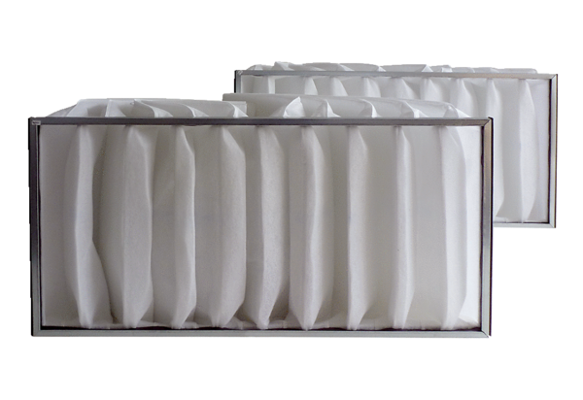Tartalék légszűrők KF 56Csomagolási egység: 2 darabVálaszték: D
Termékszám: 0093.0687Gyártó: MAICO

